Resumen CV
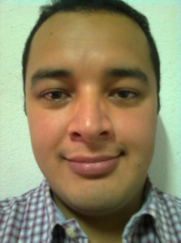
- Maestro en Ciencias Aplicadas (M.C.) Raúl Castillo Meraz
- Agosto 2012: obtención del grado de Maestro en Ciencias Aplicadas con especialidad en Instrumentación Optoelectrónica por parte del Instituto de Investigación en Comunicación Óptica (IICO).
- Junio 2011 – Diciembre 2011: Estancia de investigación en el área de matemáticas aplicadas en el Instituto Potosino de Investigación Científica y Tecnológica (IPICYT).
- Agosto 2010: obtención del título en la carrera de Ingeniería Electrónica con especialidad en automatización y control por parte de la Facultad de Ciencias de la UASLP.
- Forma parte del equipo de trabajo del Laboratorio de Electrónica No Lineal en la Facultad de Ciencias de la UASLP en colaboración con el Instituto de Investigación en Comunicación Óptica (IICO) y el Laboratorio Nacional de la Coordinación para la Innovación y la Aplicación de la Ciencia y la Tecnología (CIACYT).
- Actualmente se encuentra desarrollando la tesis doctoral: “Convertidores multinivel para aplicaciones en sistemas fotovoltaicos, eólicos y térmicos” bajo la asesoría del Dr. Isaac Campos Cantón y co-asesoría del Dr. Misael Francisco Martínez Montejano en el IICO.
- Ha participado en numerosos congresos nacionales e internacionales como expositor en el área de energías renovables y electrónica de potencia.

